EXMO. SR. PRESIDENTE DA CÂMARA MUNICIPAL DE SUMARÉ

Indico ao Exmo. Sr. Prefeito Municipal, a ele solicitando e esse junto ao departamento competente, para que seja feita, com a máxima urgência, a **OPERAÇÃO TAPA BURACO na Estrada do Barreiro,** tendo em vista que ali existem buracos que surgiram nos últimos dias devido às fortes chuvas.

A solicitação se faz necessária, pois existem alguns buracos, e segundo depoimentos de motoristas e transeuntes, coloca em risco a integridade física dos motoristas e demais pessoas que trafegam no local, já que a via possui um grande fluxo de veículos e não existe acostamento.

Sala das Sessões, 05 de agosto de 2021.

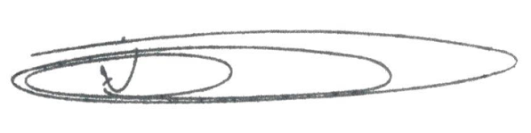

**NEI DO GÁS**

VEREADOR

*(Cidadania)*